

**AsSigMent**

**Kiểm Thử Trang Bán Hàng Online Tiki**



Giảng viên hướng dẫn: Huỳnh Khắc Duy

January 17, 2024

Nhóm phát triển dự án

Lớp/Kỳ: SD18303/SPRING2024

Thành viên nhóm:

|  |  |  |
| --- | --- | --- |
| **Chức vụ** | **MSSV** | **Họ và Tên** |
| Trưởng nhóm | PS33069 | Nguyễn Quốc Khánh |
| Thành viên | PS28808 | Lê Đình Mẫn |
| Thành viên | PS28752 | Cao Ngọc Thái |
| Thành viên | PS26461 | Phạm Thế Tình |
| Thành viên | PS28794 | Phạm Văn Thiện |
| Thành viên | PS21469 | Nguyễn Thị Kim Yến |

# Giới thiệu dự án

## Yêu cầu của dự án

**Đề tài : Kiểm Thử Web Bán Hàng Online Tiki**

**Đặt vấn đề:**

Trong bối cảnh Công nghệ Thông tin (CNTT) ngày càng phát triển, việc ứng dụng CNTT vào quản lý cửa hàng trở nên cực kỳ quan trọng và hiệu quả. Nhóm 1, đội ngũ sinh viên chuyên ngành phát triển phần mềm, nhận thức rõ tầm quan trọng của tin học hoá trong quản lý doanh nghiệp, đặc biệt là trong lĩnh vực bán hàng. Chúng em quyết định thực hiện dự án với chủ đề "Phát triển Hệ Thống bán hàng Thông Minh trên Nền Tảng Web" và lựa chọn Web Bán Hàng Online Tiki là đối tượng nghiên cứu.

**Yêu cầu**

* Đăng nhập và Đăng ký : Kiểm thử tính năng đăng nhập với tài khoản hợp lệ, Kiểm thử tính năng đăng ký mới tài khoản, Xác minh rằng quá trình đăng nhập và đăng ký được thực hiện một cách an toàn
* Tìm kiếm Sản phẩm : Kiểm thử tính năng tìm kiếm với các từ khóa khác nhau, Xác minh rằng kết quả tìm kiếm đúng đắn và đầy đủ, Kiểm thử tính năng lọc và sắp xếp kết quả tìm kiếm.
* Thanh toán và Giỏ hàng: Kiểm thử quá trình thêm sản phẩm vào giỏ hàng, Xác minh tính năng thanh toán với các phương thức thanh toán khác nhau, Kiểm thử tính năng sửa đổi giỏ hàng trước khi thanh toán.
* Quản lý Tài khoản : Kiểm thử tính năng sửa thông tin tài khoản cá nhân, Xác minh tính năng đổi mật khẩu và khôi phục mật khẩu, Kiểm thử tính năng đăng xuất.
* Trang chi tiết Sản phẩm : Kiểm thử hiển thị thông tin sản phẩm đầy đủ và chính xác, Xác minh tính năng đánh giá và nhận xét sản phẩm.
* Tương thích và Hiệu suất : Kiểm thử trang web trên các trình duyệt phổ biến (Chrome, Firefox, Safari, Edge), Xác minh thời gian tải trang và đảm bảo trang web hoạt động mượt mà.
* Tương tác xã hội : Kiểm thử chia sẻ sản phẩm qua các mạng xã hội, Xác minh tính năng đăng nhập bằng tài khoản mạng xã hội.
* Kiểm thử di động: Kiểm thử trang web trên các thiết bị di động khác nhau (điện thoại thông minh và máy tính bảng), Xác minh tính thân thiện với người dùng di động.
* Yêu cầu bảo mật:

+ Bắt buộc đăng nhập mới có thể mua hàng trên web

+ Phân quyền các tài khoản đăng nhập

+ Mật khẩu phải được mã hóa MD5

+ Tất cả các form đều phải bắt lỗi

**Mục đích**

Nghiên cứu cách thức hoạt động web bán hàng nổi tiếng ở Việt Nam. Từ đó nâng cao trình độ test thủ công ở các thành viên nhóm và phục vụ mục tiêu của môn **Kiểm Thử Cơ Bản.**

**Mô hình nghiệp vụ**

Cơ cấu tổ chức

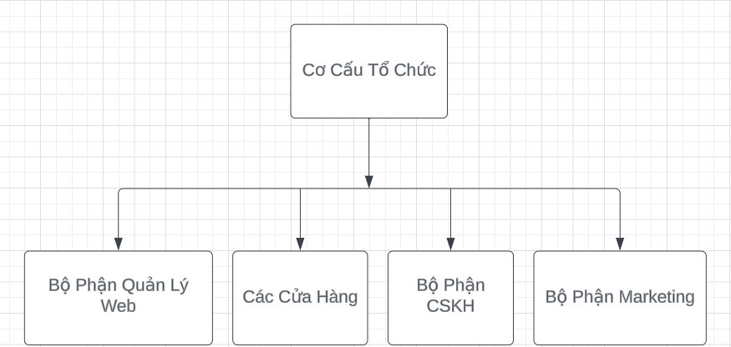

# yêu cầu khách hàng

## Sơ đồ Use Case

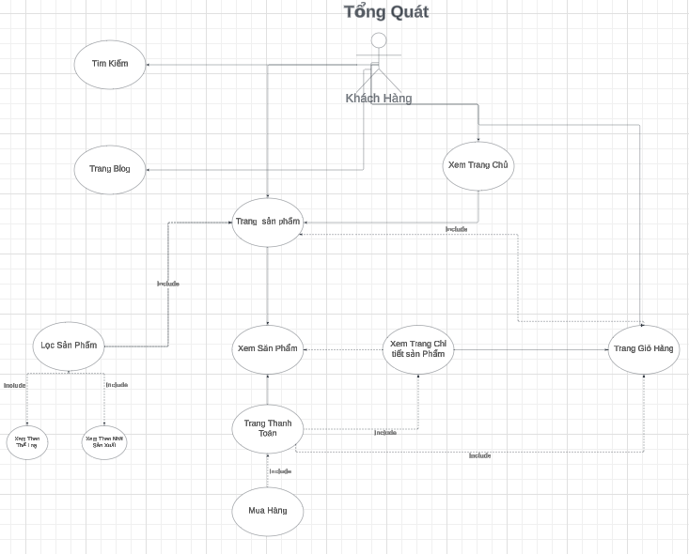

## Đặc tả yêu cầu hệ thống (SRS)

### **Quản lý người dùng:**

- **Mô tả chức năng: Gồm các chức năng như đăng nhập, đăng ký, đăng xuất,quản lý thông tin,quản lý giỏ hàng và lịch sử mua hàng.**

**- Dữ liệu liên quan:**

**thông tin mỗi người dùng gồm: email và sđt của người đăng kí,họ và tên, địa chỉ giao hàng,mật khẩu đăng nhập, tình trạng giỏ hàng…**

### **Quản lý trang Chủ:**

### - **Mô tả chức năng: Gồm các chức năng như xem thông tin nổi bật,icon chuyển sang quản lý tài khoán,hiển thị các sản phẩm nổi bật, icon chuyển sang quản lý giỏ hàng, các tag danh mục được hiển thị bên trái,có chức năng tìm kiếm,chức năng cskh và hiển thị trang blog…**

**- Dữ liệu liên quan:**

**thông tin trang chủ gồm: mã sản phẩm, tên sản phẩm, nhà sản xuất, giá tiền,chất lượng sản phẩm,các review của khách hàng…**

**Quản lý trang sản phẩm**

- **Mô tả chức năng: Gồm các chức năng như xem sản phẩm, thêm vào giỏ hàng,xem trang chi tiết sản phẩm,vào trang giỏ hàng,tình trạng thanh toán và cũng bao gồm chức năng tìm kiếm và lọc sản phẩm.**

**- Dữ liệu liên quan:**

**thông tin trang sản phẩm gồm: mã sản phẩm, tên sản phẩm, nhà sản xuất, giá tiền,chất lượng sản phẩm,các review của khách hàng…**

**Quản lý trang chi tiết sản phẩm**

- **Mô tả chức năng: Gồm các chức năng như xem sản phẩm,vào trang giỏ hàng,chức năng tìm kiếm và lọc sản phẩm…**

**- Dữ liệu liên quan:**

**thông tin trang sản phẩm gồm: mã sản phẩm, tên sản phẩm, nhà sản xuất, giá tiền,chất lượng sản phẩm,các review của khách hàng…**

**Quản lý trang giỏ hàng:**

- **Mô tả chức năng: Gồm các chức năng như xem các sản phẩm đã được được thêm vào,tổng giá tiền khi các sản phẩm được chọn,xoá các sản phẩm không muốn mua, quảng cáo các sản phẩm được các khách hàng yêu thích…**

**- Dữ liệu liên quan:**

**thông tin trang sản phẩm gồm: mã đơn hàng,giá tiền,số lượng…**

**Quản lý trang blog:**

- **Mô tả chức năng: Gồm các chức năng như xem các tin tức về web,tin quảng cáo từ nhà tài trợ,tin khuyến mãi và các voucher đi kèm khi xem tin tức.**

**- Dữ liệu liên quan:**

**thông tin trang sản phẩm gồm: mã tin tức**

### **Hệ Thống thanh toán**

 - **Mô tả chức năng: Gồm các chức năng xem số lượng đơn hàng, tình trạng thanh toán,thống kê giá tiền đơn hàng,liên kết với nhiều hình thức thanh toán và có thể áp dụng nhiều chương trình khuyến mãi của web.**

**- Dữ liệu liên quan:**

**thông tin hệ thống gồm: giá đơn hàng,các mã khuyến mãi,mã thanh toán,tên người nhận đơn hàng,địa chỉ giao hàng…**